ROTINA DO TRABALHO PEDAGÓGICO PARA SER REALIZADA EM DOMICÍLIO (M I-C ) – Profª Tatiana
- Data:10/05 a 14/05 de 2021
Creche Municipal “Maria Silveira Mattos”
SEGUNDA-FEIRA | TERÇA-FEIRA | QUARTA-FEIRA | QUINTA-FEIRA | SEXTA-FEIRA
MATERNAL 1-C  *Hora da música: A aranha pequenina/Músicas infantis  https://www.youtube.com/watch?v=FR6TsdznayE  O link será disponibilizado no grupo.  *Atividade: Aranha com prendedores de roupa  *Objetivo: Desenvolver a coordenação motora fina, visual, tátil, formas, traços e tamanho.  *Desenvolvimento: Recorte um círculo de papel ou papelão, faça um rostinho de aranha e peça para a criança colocar quatro prendedores em cada lado para que sejam as perninhas da aranha.  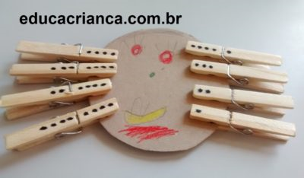 | MATERNAL 1-C  *Hora da História: A aranha aventureira/keith Chapman  https://www.youtube.com/watch?v=09k3sJS9s9A  O link será disponibilizado no grupo.  *Objetivo: Apreciar e aumentar interesse pelas histórias,desenvolver imaginação e fala.  *Desenvolvimento: Assista a história uma vez. Assista novamente aos poucos e faça perguntinhas simples, para que a criança tenha oportunidade de imaginar e falar.  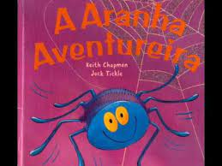 | MATERNAL 1-C  Aula gravada: Professora Tatiana. Alinhavo “teia de aranha”  https://www.youtube.com/watch?v=xFWLT1yN-_w&t=31s  O link será disponibilizado no grupo.  *Atividade: Alinhavo, a teia de aranha.  *Objetivo: Desenvolver a coordenação motora fina, visual, tátil e concentração.  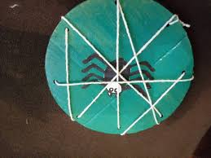  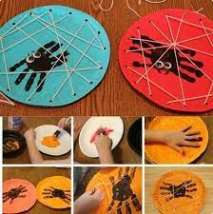 | MATERNAL 1-C  *Hora da História: A aranha rendeira/ Varal de histórias  https://www.youtube.com/watch?v=qombBS0p8dE  O link será disponibilizado no grupo.  *Objetivo: Apreciar e aumentar interesse pelas histórias,desenvolver imaginação e fala.  *Desenvolvimento: Assista a história uma vez. Assista novamente aos poucos e faça perguntinhas simples, para que a criança tenha oportunidade de imaginar e falar.  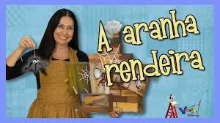 | MATERNAL 1-C  *Música interativa: Dona Aranha/Galinha Pintadinha  https://www.youtube.com/watch?v=MuBgIf 1kA  O link será disponibilizado no grupo.  *Atividade: Cantar a canção infantil com a criança e fazer a aranha com os seus dedinhos.  *Objetivo: Coordenação motora através dos dedinhos, noção de descer subir. Aumentar também a coordenação visual, tátil e musicalidade.  *Desenvolvimento: Faça um círculo de papelão, (ou use o círculo da atividade anterior), faça furinhos para que encaixem os dedinhos. Pronto! Agora é só brincar e cantar com a criança fazendo movimento com as perninhas de aranha na parede.  